**I Have… You Need…**

**Master 115a**

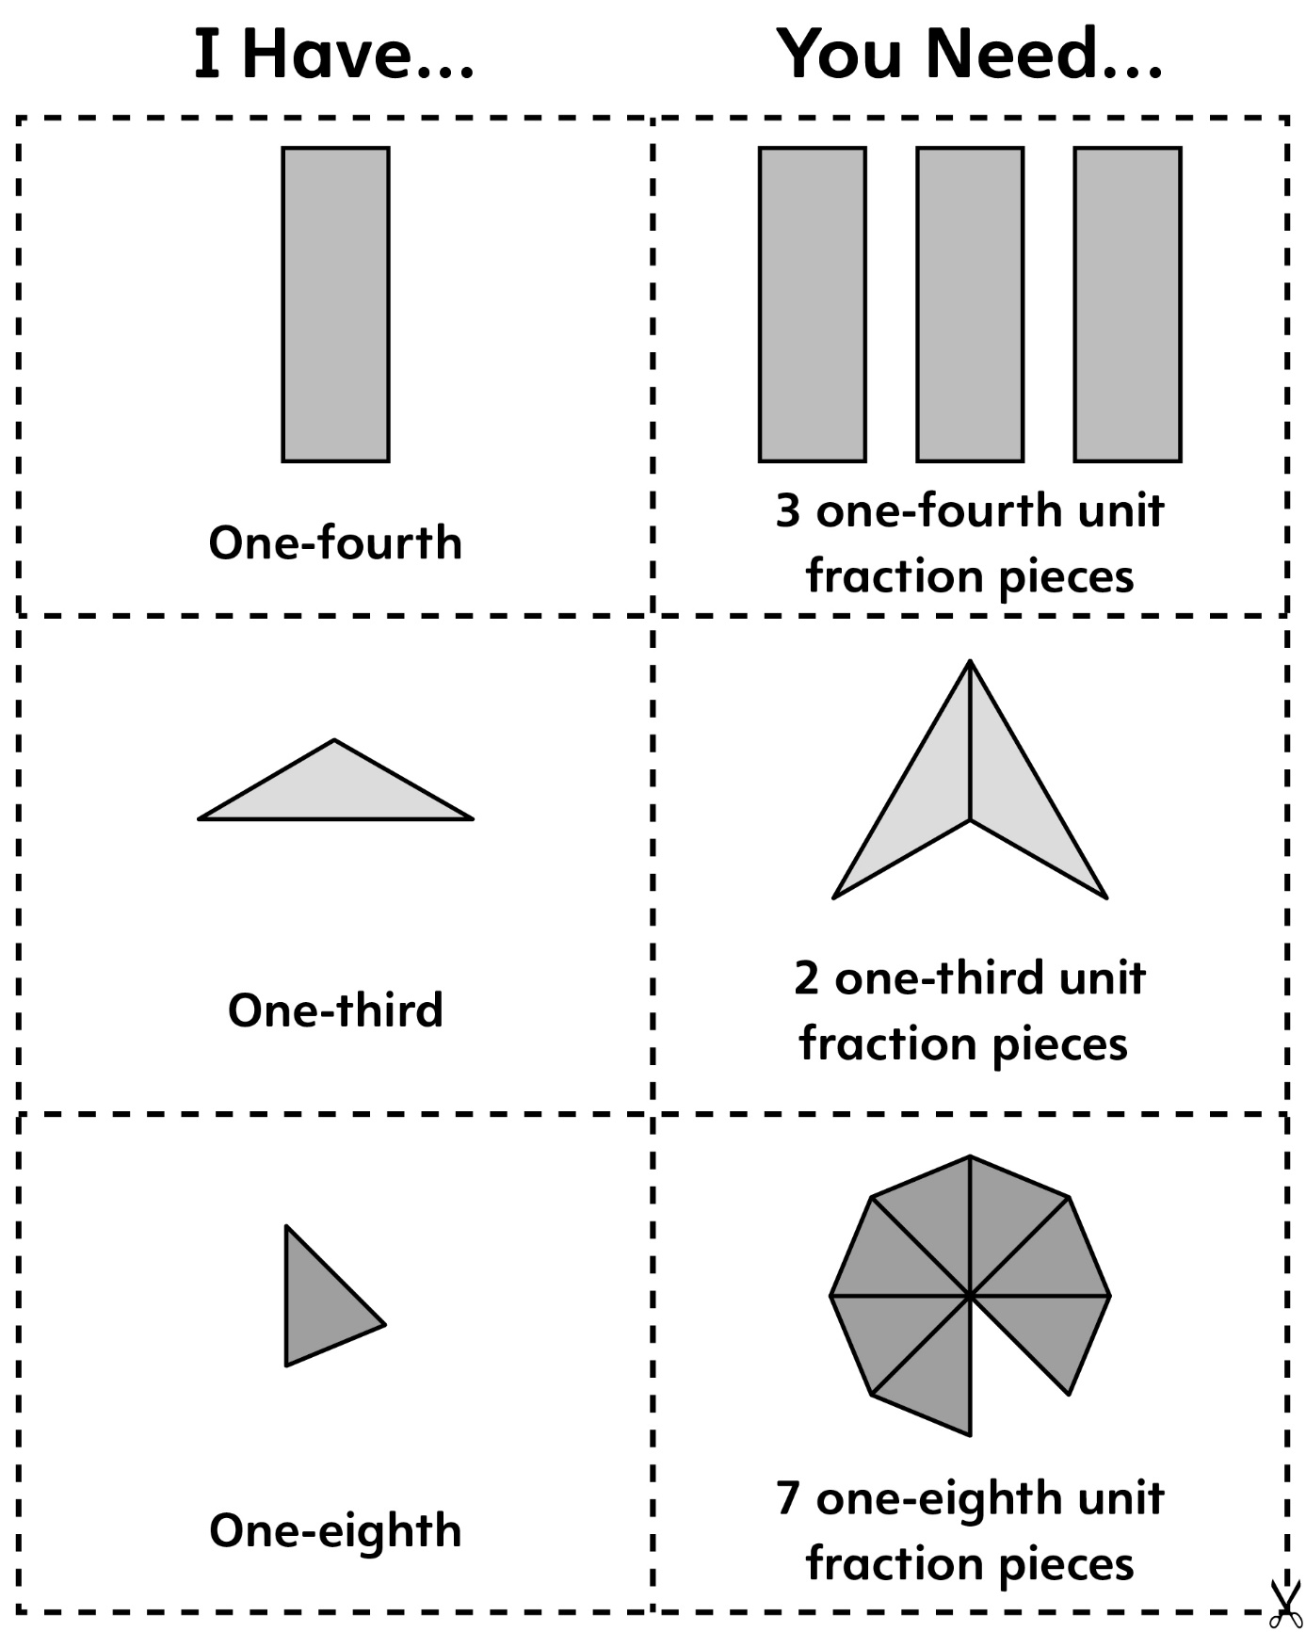

**I Have… You Need…**

**Master 115b**

